 |  |  | G  TG/EUCAL(proj.9)  ORIGINAL: englisch  DATUM: 2012-09-13
INTERNATIONALER VERBAND ZUM SCHUTZ VON PFLANZENZÜCHTUNGEN
Genf
 | ENTWURF

 | EUCALYPTUS  UPOV Code: EUCAL  Untergattung Symphyomyrtus  Sektionen Transversaria, Maidenaria, Exsertaria | *

RICHTLINIEN
FÜR DIE DURCHFÜHRUNG DER PRÜFUNG
AUF UNTERSCHEIDBARKEIT, HOMOGENITÄT UND BESTÄNDIGKEIT

erstellt von Sachverständigen aus Brasilien und China
zu prüfen vom
Erweiterten Redaktionsausschuß auf seiner Sitzung
am 9. und 10. Januar 2013 in Genf

Alternative Namen:*

Botanischer Name | Englisch | Französisch | Deutsch | Spanisch
Eucalyptus L'Hér.  (Untergattung Symphyomyrtus)  (Sektionen: Transversaria, Maidenaria, Exsertaria) | Eucalyptus | Eucalyptus | Eukalyptus | Eucalipto

Zweck dieser Richtlinien („Prüfungsrichtlinien“) ist es, die in der Allgemeinen Einführung (Dokument TG/1/3) und deren verbundenen TGP-Dokumenten enthaltenen Grundsätze in detaillierte praktische Anleitung für die harmonisierte Prüfung der Unterscheidbarkeit, der Homogenität und der Beständigkeit (DUS) umzusetzen und insbesondere geeignete Merkmale für die DUS-Prüfung und die Erstellung harmonisierter Sortenbeschreibungen auszuweisen.

VERBUNDENE DOKUMENTE
Diese Prüfungsrichtlinien sind in Verbindung mit der Allgemeinen Einführung und den damit in Verbindung stehenden TGP-Dokumenten zu sehen.
INHALT Seite

1. Anwendung dieser Prüfungsrichtlinien 3
2. Anforderungen an das Vermehrungsmaterial 3
3. Durchführung der Prüfung 3
3.1 Anzahl von Wachstumsperioden 3
3.2 Prüfungsort 3
3.3 Bedingungen für die Durchführung der Prüfung 3
3.4 Gestaltung der Prüfung 3
3.5 Zusätzliche Prüfungen 3
4. Prüfung der Unterscheidbarkeit, Homogenität und Beständigkeit 4
4.1 Unterscheidbarkeit 4
4.2 Homogenität 5
4.3 Beständigkeit 5
5. Gruppierung der Sorten und Organisation der Anbauprüfung 5
6. Einführung in die Merkmalstabelle 5
6.1 Merkmalskategorien 5
6.2 Ausprägungsstufen und entsprechende Noten 6
6.3 Ausprägungstypen 6
6.4 Beispielssorten 6
6.5 Legende 7
7. Table of Characteristics/Tableau des caractères/Merkmalstabelle/Tabla de caracteres 8
8. Erläuterungen zu der Merkmalstabelle 18
8.1 Erläuterungen, die mehrere Merkmale betreffen 18
8.2 Erläuterungen zu einzelnen Merkmalen 18
9. Literatur 28
10. Technischer Fragebogen 29

Anwendung dieser Prüfungsrichtlinien

Diese Prüfungsrichtlinien gelten für alle Sorten von Arten der Sektionen Transversaria, Maidenaria und Exsertaria der Untergattung Symphyomyrtus der Gattung Eucalyptus L'Hér.

Anforderungen an das Vermehrungsmaterial

2.1 Die zuständigen Behörden bestimmen, wann, wohin und in welcher Menge und Beschaffenheit das für die Prüfung der Sorte erforderliche Vermehrungsmaterial zu liefern ist. Anmelder, die Material von außerhalb des Staates, in dem die Prüfung vorgenommen wird, einreichen, müssen sicherstellen, daß alle Zollvorschriften und phytosanitären Anforderungen erfüllt sind.

2.2 Das Vermehrungsmaterial ist in Form von 4 bis 6 Monate alten Jungpflanzen einzureichen.

2.3 Die vom Anmelder einzusendende Mindestmenge an Vermehrungsmaterial sollte betragen:

7 Pflanzen.

2.4 Das eingesandte Vermehrungsmaterial sollte sichtbar gesund sein, keine Wuchsmängel aufweisen und nicht von wichtigen Krankheiten oder Schädlingen befallen sein.

2.5 Das Vermehrungsmaterial darf keiner Behandlung unterzogen worden sein, die die Ausprägung der Merkmale der Sorte beeinflussen würde, es sei denn, daß die zuständigen Behörden eine solche Behandlung gestatten oder vorschreiben. Wenn es behandelt worden ist, müssen die Einzelheiten der Behandlung angegeben werden.

Durchführung der Prüfung

3.1 Anzahl von Wachstumsperioden

3.1.1 Die Mindestprüfungsdauer sollte in der Regel vier Wachstumsperioden betragen.

3.1.2 Als Wachstumsperiode wird mindestens ein Jahr angesehen.

3.2 Prüfungsort

Die Prüfungen werden in der Regel an einem Ort durchgeführt. Für den Fall, daß die Prüfungen an mehr als einem Ort durchgeführt werden, wird in Dokument TGP/9, „Prüfung der Unterscheidbarkeit“, Anleitung gegeben.

3.3 Bedingungen für die Durchführung der Prüfung

3.3.1 Die Prüfungen sollten unter Bedingungen durchgeführt werden, die eine für die Ausprägung der maßgebenden Merkmale der Sorte und für die Durchführung der Prüfung zufriedenstellende Pflanzenentwicklung sicherstellen.

3.4 Gestaltung der Prüfung

3.4.1 Jede Prüfung sollte so gestaltet werden, daß sie insgesamt mindestens 7 Pflanzen umfaßt.

3.4.2 Die Prüfung sollte so gestaltet werden, daß den Beständen die für Messungen und Zählungen benötigten Pflanzen oder Pflanzenteile entnommen werden können, ohne daß dadurch die Beobachtungen, die bis zum Abschluß der Wachstumsperiode durchzuführen sind, beeinträchtigt werden.

3.5 Zusätzliche Prüfungen

Zusätzliche Prüfungen für die Prüfung maßgebender Merkmale können durchgeführt werden.

Prüfung der Unterscheidbarkeit, Homogenität und Beständigkeit

4.1 Unterscheidbarkeit

4.1.1 Allgemeine Empfehlungen

Es ist für Benutzer dieser Prüfungsrichtlinien besonders wichtig, die Allgemeine Einführung zu konsultieren, bevor sie Entscheidungen bezüglich der Unterscheidbarkeit treffen. Folgende Punkte werden jedoch zur ausführlicheren Darlegung oder zur Betonung in diesen Prüfungsrichtlinien aufgeführt.

4.1.2 Stabile Unterschiede

Die zwischen Sorten erfaßten Unterschiede können so deutlich sein, daß nicht mehr als eine Wachstumsperiode notwendig ist. Außerdem ist der Umwelteinfluß unter bestimmten Umständen nicht so stark, daß mehr als eine Wachstumsperiode erforderlich ist, um sicher zu sein, daß die zwischen Sorten beobachteten Unterschiede hinreichend stabil sind. Ein Mittel zur Sicherstellung dessen, daß ein Unterschied bei einem Merkmal, das in einem Anbauversuch erfaßt wird, hinreichend stabil ist, ist die Prüfung des Merkmals in mindestens zwei unabhängigen Wachstumsperioden.

4.1.3 Deutliche Unterschiede

Die Bestimmung dessen, ob ein Unterschied zwischen zwei Sorten deutlich ist, hängt von vielen Faktoren ab und sollte insbesondere den Ausprägungstyp des geprüften Merkmals berücksichtigen, d. h., ob es qualitativ, quantitativ oder pseudoqualitativ ausgeprägt ist. Daher ist es wichtig, daß die Benutzer dieser Prüfungsrichtlinien mit den Empfehlungen in der Allgemeinen Einführung vertraut sind, bevor sie Entscheidungen bezüglich der Unterscheidbarkeit treffen.

4.1.4 Anzahl der zu prüfenden Pflanzen / Pflanzenteile

Sofern nicht anders angegeben, sollten zur Prüfung der Unterscheidbarkeit alle Erfassungen an Einzelpflanzen an 5 Pflanzen oder Teilen von 5 Pflanzen und alle übrigen Erfassungen an allen Pflanzen in der Prüfung erfolgen, wobei etwaige Abweicherpflanzen außer Acht gelassen werden.

4.1.5 Erfassungsmethode

Die für die Erfassung des Merkmals empfohlene Methode ist durch folgende Kennzeichnung in der zweiten Spalte der Merkmalstabelle angegeben (vgl. Dokument TGP/9 “Prüfung der Unterscheidbarkeit”, Abschnitt 4 “Beobachtung der Merkmale”):

MG: einmalige Messung einer Gruppe von Pflanzen oder Pflanzenteilen

MS: Messung einer Anzahl von Einzelpflanzen oder Pflanzenteilen

VG: visuelle Erfassung durch einmalige Beobachtung einer Gruppe von Pflanzen oder Pflanzenteilen

VS: visuelle Erfassung durch Beobachtung einer Anzahl von Einzelpflanzen oder Pflanzenteilen

Art der Beobachtung: visuell (V) oder Messung (M)

Die „visuelle“ Beobachtung (V) beruht auf der Beurteilung des Sachverständigen. Im Sinne dieses Dokuments bezieht sich die „visuelle“ Beobachtung auf die sensorische Beobachtung durch die Sachverständigen und umfasst daher auch Geruchs-, Geschmacks- und Tastsinn. Die visuelle Beobachtung umfasst auch Beobachtungen, bei denen der Sachverständige Vergleichsmaßstäbe (z. B. Diagramme, Beispielssorten, Seite-an-Seite-Vergleich) oder nichtlineare graphische Darstellung (z. B. Farbkarten) benutzt. Die Messung (M) ist eine objektive Beobachtung, die an einer kalibrierten, linearen Skala erfolgt, z. B. unter Verwendung eines Lineals, einer Waage, eines Kolorimeters, von Daten, Zählungen usw.

Art der Aufzeichnung: für eine Gruppe von Pflanzen (G) oder für individuelle Einzelpflanzen (S)

Zum Zwecke der Unterscheidbarkeit können die Beobachtungen als einzelner Wert für eine Gruppe von Pflanzen oder Pflanzenteilen (G) oder mit Werten für eine Anzahl individueller Einzelpflanzen oder Pflanzenteile (S) erfasst werden. In den meisten Fällen ergibt „G“ einen einzelnen Erfassungswert je Sorte, und es ist nicht möglich oder notwendig, in einer Einzelpflanzenanalyse statistische Verfahren für die Prüfung der Unterscheidbarkeit anzuwenden.

Ist in der Merkmalstabelle mehr als eine Erfassungsmethode angegeben (z. B. VG/MG), so wird in Dokument TGP/9, Abschnitt 4.2, Anleitung zur Wahl einer geeigneten Methode gegeben.

4.2 Homogenität

4.2.1 Es ist für Benutzer dieser Prüfungsrichtlinien besonders wichtig, die Allgemeine Einführung zu konsultieren, bevor sie Entscheidungen bezüglich der Homogenität treffen. Folgende Punkte werden jedoch zur ausführlicheren Darlegung oder zur Betonung in diesen Prüfungsrichtlinien aufgeführt.

4.2.2 Für die Bestimmung der Homogenität sollte ein Populationsstandard von 1% mit einer Akzeptanzwahrscheinlichkeit von mindestens 95% angewandt werden. Bei einer Probengröße von 7 Pflanzen ist die höchste zulässige Anzahl von Abweichern 1.

4.3 Beständigkeit

4.3.1 In der Praxis ist es nicht üblich, Prüfungen auf Beständigkeit durchzuführen, deren Ergebnisse ebenso sicher sind wie die der Unterscheidbarkeits- und der Homogenitätsprüfung. Die Erfahrung hat jedoch gezeigt, daß eine Sorte im Falle zahlreicher Sortentypen auch als beständig angesehen werden kann, wenn nachgewiesen wurde, daß sie homogen ist.

4.3.2 Nach Bedarf oder im Zweifelsfall kann die Beständigkeit weiter geprüft werden, indem ein neues Pflanzgutmuster geprüft wird, um sicherzustellen, daß es dieselben Merkmalsausprägungen wie das ursprünglich eingesandte Material aufweist.

Gruppierung der Sorten und Organisation der Anbauprüfung

5.1 Die Auswahl allgemein bekannter Sorten, die im Anbauversuch mit der Kandidatensorte angebaut werden sollen, und die Art und Weise der Aufteilung dieser Sorten in Gruppen zur Erleichterung der Unterscheidbarkeitsprüfung werden durch die Verwendung von Gruppierungsmerkmalen unterstützt.

5.2 Gruppierungsmerkmale sind Merkmale, deren dokumentierte Ausprägungsstufen, selbst wenn sie an verschiedenen Orten erfaßt wurden, einzeln oder in Kombination mit anderen derartigen Merkmalen verwendet werden können: a) für die Selektion allgemein bekannter Sorten, die von der Anbauprüfung zur Prüfung der Unterscheidbarkeit, ausgeschlossen werden können, und b) um die Anbauprüfung so zu organisieren, daß ähnliche Sorten gruppiert werden.

5.3 Folgende Merkmale wurden als nützliche Gruppierungsmerkmale vereinbart:

a) Blatt: Blattstiel (Merkmal 1)
- Blatt: Wachsschicht auf der Oberseite (Merkmal 10)
- Primärast: Typ des Ansatzes im Hauptstamm (Merkmal 22)
- Blüte: Typ (Merkmal 42)
- Nur Sorten mit Blütentyp: Dolde: Blüte: Anzahl der Knospen (Merkmal 43)
- Frucht: Form (Merkmal 50)

5.4 Anleitung für die Verwendung von Gruppierungsmerkmalen im Prozeß der Unterscheidbarkeitsprüfung wird in der Allgemeinen Einführung und in Dokument TGP/9 „Prüfung der Unterscheidbarkeit“ gegeben.

Einführung in die Merkmalstabelle

6.1 Merkmalskategorien

6.1.1 Standardmerkmale in den Prüfungsrichtlinien

Standardmerkmale in den Prüfungsrichtlinien sind Merkmale, die von der UPOV für die DUS-Prüfung akzeptiert wurden und aus denen die Verbandsmitglieder jene auswählen können, die für ihre besonderen Bedingungen geeignet sind.

6.1.2 Merkmale mit Sternchen

Merkmale mit Sternchen (mit * gekennzeichnet) sind jene in den Prüfungsrichtlinien enthaltenen Merkmale, die für die internationale Harmonisierung der Sortenbeschreibung von Bedeutung sind. Sie sollten stets von allen Verbandsmitgliedern auf DUS geprüft und in die Sortenbeschreibung aufgenommen werden, sofern die Ausprägungsstufe eines vorausgehenden Merkmals oder regionale Umweltbedingungen dies nicht ausschließen.

6.2 Ausprägungsstufen und entsprechende Noten

6.2.1 Für jedes Merkmal werden Ausprägungsstufen angegeben, um das Merkmal zu definieren und die Beschreibungen zu harmonisieren. Um die Erfassung der Daten zu erleichtern und die Beschreibung zu erstellen und auszutauschen, wird jeder Ausprägungsstufe eine entsprechende Zahlennote zugewiesen.

6.2.2 Bei qualitativen und pseudoqualitativen Merkmalen (vgl. Kapitel 6.3) sind alle relevanten Ausprägungsstufen für das Merkmal dargestellt. Bei quantitativen Merkmalen mit fünf oder mehr Stufen kann jedoch eine verkürzte Skala verwendet werden, um die Größe der Merkmalstabelle zu vermindern. Bei einem quantitativen Merkmal mit neun Stufen kann die Darstellung der Ausprägungsstufen in den Prüfungsrichtlinien beispielsweise wie folgt abgekürzt werden:

Stufe | Note
klein | 3
mittel | 5
groß | 7

Es ist jedoch anzumerken, daß alle der nachstehenden neun Ausprägungsstufen für die Beschreibung von Sorten existieren und entsprechend verwendet werden sollten:

Stufe | Note
sehr klein | 1
sehr klein bis klein | 2
klein | 3
klein bis mittel | 4
mittel | 5
mittel bis groß | 6
groß | 7
groß bis sehr groß | 8
sehr groß | 9

6.2.3 Weitere Erläuterungen zur Darstellung der Ausprägungsstufen und Noten sind in Dokument TGP/7 „Erstellung von Prüfungsrichtlinien“ zu finden.

6.3 Ausprägungstypen

Eine Erläuterung der Ausprägungstypen der Merkmale (qualitativ, quantitativ und pseudoqualitativ) ist in der Allgemeinen Einführung enthalten.

6.4 Beispielssorten

Gegebenenfalls werden in den Prüfungsrichtlinien Beispielssorten angegeben, um die Ausprägungsstufen eines Merkmals zu verdeutlichen.

6.5 Legende

(*) Merkmal mit Sternchen – vgl. Kapitel 6.1.2

QL Qualitatives Merkmal – vgl. Kapitel 6.3
QN Quantitatives Merkmal – vgl. Kapitel 6.3
PQ Pseudoqualitatives Merkmal – vgl. Kapitel 6.3

MG, MS, VG, VS – vgl. Kapitel 4.1.5

(a)-(d) Vgl. Erläuterungen zu der Merkmalstabelle in Kapitel 8.1
(+) Vgl. Erläuterungen zu der Merkmalstabelle in Kapitel 8.2.

Table of Characteristics/Tableau des caractères/Merkmalstabelle/Tabla de caracteres

 |  | English | français | deutsch | español | Example Varieties  Exemples  Beispielssorten  Variedades ejemplo | Note/  Nota
1.  (*)  (+) | VG | Leaf: petiole | Feuille : pétiole | Blatt: Blattstiel | Hoja: peciolo
QL | (a) | absent | absent | fehlend | ausente |  | 1
 |  | present | présent | vorhanden | presente |  | 9
2.  (*)  (+) | VG | Only varieties without petiole: Leaf: attachment | Uniquement les variétés sans pétiole : Feuille : attache | Nur Sorten ohne Blattstiel: Blatt: Ansatzstelle | Sólo en variedades sin peciolo: Hoja: base
PQ | (a) | connate | connée | verwachsen | connada |  | 1
 |  | amplexicaul | amplexicaule | stengelumfassend | amplexical |  | 2
 |  | decurrent | décursive | herablaufend | decurrente |  | 3
3.  (*)  (+) | VG/MS | Leaf blade: length | Limbe : longueur | Blattspreite: Länge | Limbo: longitud
QN | (a) | short | court | kurz | corto |  | 3
 |  | medium | moyen | mittel | medio | ARA 6075, SUZSP0530 | 5
 |  | long | long | lang | largo | ARA 6011, ARA 6061 | 7
4.  (*) | VG/MS | Leaf blade: width | Limbe : largeur | Blattspreite: Breite | Limbo: anchura
QN | (a) | narrow | étroit | schmal | estrecho | SUZMA2015 | 3
 |  | medium | moyen | mittel | medio | ARA1967, IPB2, VT01 | 5
 |  | broad | large | breit | ancho | VT07, SUZSP1002, SUZSP0619 | 7
5.  (*)  (+) | VG/MS | Leaf blade: ratio length/width | Limbe : rapport longueur/largeur | Blattspreite: Verhältnis Länge/Breite | Limbo: relación entre la longitud y la anchura
QN | (a) | slightly elongated | légèrement allongé | leicht langgezogen | ligeramente alargada | SUZMA2015, VT09 | 3
 |  | moderately elongated | modérément allongé | mäßig langgezogen | moderadamente alargada | ARA1967, IPB2, VT01 | 5
 |  | very elongated | très allongé | stark langgezogen | muy alargada | SUZSP0530, VM08 | 7
6. | VG | Leaf blade: position of broadest part | Limbe : position de la partie la plus large | Blattspreite: Position der breitesten Stelle | Limbo: posición de la parte más ancha
QN | (a) | towards base | vers la base | zur Basis hin | hacia la base |  | 1
 |  | at middle | au milieu | in der Mitte | central |  | 2
 |  | towards top | vers le sommet | zur Spitze hin | hacia la parte superior |  | 3
7.  (*)  (+) | VG | Leaf blade: shape of base | Limbe : forme de la base | Blattspreite: Form der Basis | Limbo: forma de la base
PQ | (a) | sagittate | sagittée | pfeilspitzenförmig | sagitada |  | 1
 |  | hastate | hastée | spießförmig | hastada |  | 2
 |  | auriculate | auriculée | geöhrt | auriculada |  | 3
 |  | cordate | cordiforme | herzförmig | cordada |  | 4
 |  | obtuse | obtuse | stumpf | obtusa |  | 5
 |  | cuneate | cunéiforme | keilförmig | cuneada |  | 6
 |  | attenuate | effilée | verjüngt | atenuada |  | 7
 |  | oblique | oblique | schräg abstehend | oblicua |  | 8
8.  (*)  (+) | VG | Leaf blade: shape of apex | Limbe : forme du sommet | Blattspreite: Form des Scheitels | Limbo: forma del ápice
PQ | (a) | acute | aigu | spitz | agudo |  | 1
 |  | obtuse | obtus | stumpf | obtuso |  | 2
 |  | rounded | arrondi | abgerundet | redondeado |  | 3
 |  | subulate | subulé | pfriemförmig | subulado |  | 4
9.  (*)  (+) | VG | Leaf blade: tip | Limbe : extrémité | Blattspreite: Spitze | Limbo: extremo
PQ | (a) | none | aucune | keine | ninguno |  | 1
 |  | apiculate | apiculée | fein zugespitzt | apiculado |  | 2
 |  | acuminate | acuminée | zugespitzt | acuminado |  | 3
 |  | cirrhous | cirrheuse | rankenförmig | cirriforme |  | 4
 |  | mucronate | mucronée | mit kurzer aufgesetzter Spitze | mucronado |  | 5
 |  | aristate | aristée | begrannt | aristado |  | 6
 |  | emarginate | émarginée | eingekerbt | emarginado |  | 7
 |  | obcordate | obcordiforme | verkehrt herzförmig | obcordado |  | 8
10. (*) | VG | Leaf: waxiness of upper side | Feuille : pruine de la face supérieure | Blatt: Wachsschicht auf der Oberseite | Hoja: pruína del haz
QN | (a) | absent or weak | absente ou faible | fehlend oder gering | ausente o débil | IPB3, IPB4, SUZSP0619 | 1
 |  | medium | moyenne | mittel | media | VM08 | 2
 |  | strong | forte | stark | fuerte | VT06 | 3
11. | VG | Leaf: anthocyanin coloration | Feuille : pigmentation anthocyanique | Blatt: Anthocyanfärbung | Hoja: pigmentación antociánica
QN | (a) | absent or very weak | absente ou très faible | fehlend oder sehr gering | ausente o muy débil | SEAGR46, SEAGR47, SUZBA9318 | 1
 |  | weak | faible | gering | débil | AEC 1528 | 3
 |  | medium | moyenne | mittel | media | IPB2, VT01 | 5
 |  | strong | forte | stark | fuerte |  | 7
 |  | very strong | très forte | sehr stark | muy fuerte |  | 9
12.  (*)  (+) | VG | Leaf: petiole | Feuille : pétiole | Blatt: Blattstiel | Hoja: peciolo
QL | (b) | absent | absent | fehlend | ausente |  | 1
 |  | present | présent | vorhanden | presente |  | 9
13.  (+) | VG | Leaf: attitude | Feuille : port | Blatt: Haltung | Hoja: porte
QN | (b) | upwards | dressé | aufwärts gerichtet | ascendente |  | 1
 |  | horizontal | horizontal | waagerecht | horizontal |  | 2
 |  | downwards | retombant | abwärts gerichtet | descendente |  | 3
14.  (*)  (+) | VG/MS | Leaf blade: length | Limbe : longueur | Blattspreite: Länge | Limbo: longitud
QN | (b) | short | court | kurz | corto |  | 3
 |  | medium | moyen | mittel | medio | ARA 6075, SUZSP0530 | 5
 |  | long | long | lang | largo | ARA 6011, ARA 6061 | 7
15.  (*) | VG/MS | Leaf blade: width | Limbe : largeur | Blattspreite: Breite | Limbo: anchura
QN | (b) | narrow | étroit | schmal | estrecho | SUZMA2015 | 3
 |  | medium | moyen | mittel | medio | ARA1967, IPB2, VT01 | 5
 |  | broad | large | breit | ancho | SUZSP1002, SUZSP0619, VT07 | 7
16.  (*)  (+) | VG/MS | Leaf blade: ratio length/width | Limbe : rapport longueur/largeur | Blattspreite: Verhältnis Länge/Breite | Limbo: relación entre la longitud y la anchura
QN | (b) | slightly elongated | légèrement allongé | leicht langgezogen | ligeramente alargada |  | 3
 |  | moderately elongated | modérément allongé | mäßig langgezogen | moderadamente alargada |  | 5
 |  | very elongated | très allongé | stark langgezogen | muy alargada |  | 7
17. | VG | Leaf blade: position of broadest part | Limbe : position de la partie la plus large | Blattspreite: Position der breitesten Stelle | Limbo: posición de la parte más ancha
QN | (b) | towards base | vers la base | zur Basis hin | hacia la base |  | 1
 |  | at middle | au milieu | in der Mitte | central |  | 2
 |  | towards top | vers le sommet | zur Spitze hin | hacia la parte superior |  | 3
18.  (*)  (+) | VG | Leaf blade: shape of base | Limbe : forme de la base | Blattspreite: Form der Basis | Limbo: forma de la base
PQ | (b) | sagittate | sagittée | pfeilspitzenförmig | sagitada |  | 1
 |  | hastate | hastée | spießförmig | hastada |  | 2
 |  | auriculate | auriculée | geöhrt | auriculada |  | 3
 |  | cordate | cordiforme | herzförmig | cordada |  | 4
 |  | obtuse | obtuse | stumpf | obtusa |  | 5
 |  | cuneate | cunéiforme | keilförmig | cuneada |  | 6
 |  | attenuate | effilée | verjüngt | atenuada |  | 7
 |  | oblique | oblique | schräg abstehend | oblicua |  | 8
19.  (*)  (+) | VG | Leaf blade: shape of apex | Limbe : forme du sommet | Blattspreite: Form des Scheitels | Limbo: forma del ápice
PQ | (b) | acute | aigu | spitz | agudo |  | 1
 |  | obtuse | obtus | stumpf | obtuso |  | 2
 |  | rounded | arrondi | abgerundet | redondeado |  | 3
 |  | subulate | subulé | pfriemförmig | subulado |  | 4
20.  (*)  (+) | VG | Leaf blade: tip | Limbe : extrémité | Blattspreite: Spitze | Limbo: extremo
PQ | (b) | none | aucune | keine | ninguno |  | 1
 |  | apiculate | apiculée | fein zugespitzt | apiculado |  | 2
 |  | acuminate | acuminée | zugespitzt | acuminado |  | 3
 |  | cirrhous | cirrheuse | rankenförmig | cirriforme |  | 4
 |  | mucronate | mucronée | mit kurzer aufgesetzter Spitze | mucronado |  | 5
 |  | aristate | aristée | begrannt | aristado |  | 6
 |  | emarginate | émarginée | eingekerbt | emarginado |  | 7
 |  | obcordate | obcordiforme | verkehrt herzförmig | obcordado |  | 8
21.  (*) | VG | Leaf: waxiness of upper side | Feuille : pruine de la face supérieure | Blatt: Wachsschicht der Oberseite | Hoja: pruína del haz
QN | (b) | absent or weak | absente ou faible | fehlend oder gering | ausente o débil | IPB5, SEAGR47, SUZSP0628, SUZBA9318 | 1
 |  | medium | moyenne | mittel | media | ARA6011, ARA6061, ARA11097 | 2
 |  | strong | forte | stark | fuerte | ARA1967, VT01 | 3
22.  (*)  (+) | VG | Primary branch: type of insertion in main stem | Rameau primaire : type d’insertion dans la tige principale | Primärast: Typ des Ansatzes im Hauptstamm | Rama primaria: tipo de inserción en el tallo principal
QL | (b) | inverted “V” | inversée en “V” | verkehrtes „V“ | en “V” invertida |  | 1
 |  | spherical | sphérique | kugelförmig | esférica |  | 2
23.  (+) | VG | Branch: attitude | Rameau : port | Zweig: Haltung | Rama: porte
QN | (a) | upward | dressé | aufwärts gerichtet | ascendente |  | 1
 |  | semi-upward | demi-dressé | halbaufwärts gerichtet | semiascendente |  | 2
 |  | horizontal | horizontal | waagerecht | horizontal |  | 3
24.  (*)  (+) | VG | Trunk: rhytidome | Tronc : rhytidome | Stamm: Rhytidom | Tronco: ritidoma
QL | (c) | absent | absent | fehlend | ausente |  | 1
 |  | present | présent | vorhanden | presente |  | 9
25. | VG | Trunk: color of rhytidome | Tronc : couleur du rhytidome | Stamm: Farbe des Rhytidoms | Tronco: color del ritidoma
PQ | (d) | green | vert | grün | verde |  | 1
 |  | grey | gris | grau | gris | ARA11097 | 2
 |  | brown | brun | braun | marrón |  | 3
26.  (*) | VG | Trunk: color excluding rhytidome | Tronc : couleur (rhytidome exclu) | Stamm: Farbe ohne Rhytidom | Tronco: color excluido el ritidoma
PQ | (d) | brownish white | blanc brunâtre | bräunlichweiß | blanco parduzco |  | 1
 |  | green | vert | grün | verde | VM 11 | 2
 |  | bluish green | vert bleuâtre | bläulichgrün | verde azulado | ARA 6075, IPB4 | 3
 |  | grey | gris | grau | gris | SUZMA 2001, VM08 | 4
 |  | brown | brun | braun | marrón | IPB7, VT01, VT02, | 5
27. | VG | Trunk: waxiness (excluding rhytidome) | Tronc : pruine (rhytidome exclu) | Stamm: Wachsschicht (ohne Rhytidom) | Tronco: pruína (excluido el ritidoma)
QN | (b) | absent or weak | absente ou faible | fehlend oder gering | ausente o débil |  | 1
 |  | medium | moyenne | mittel | media |  | 2
 |  | strong | forte | stark | fuerte |  | 3
28.  (*)  (+) | VG | Leaf: petiole | Feuille : pétiole | Blatt: Blattstiel | Hoja: peciolo
QL | (c) | absent | absent | fehlend | ausente |  | 1
 |  | present | présent | vorhanden | presente |  | 9
29.  (+) | VG | Leaf: attitude | Feuille : port | Blatt: Haltung | Hoja: porte
QN | (c) | upwards | dressé | aufwärts gerichtet | ascendente |  | 1
 |  | horizontal | horizontal | waagerecht | horizontal |  | 2
 |  | downwards | retombant | abwärts gerichtet | descendente |  | 3
30.  (*)  (+) | VG/MS | Leaf blade: length | Limbe : longueur | Blattspreite: Länge | Limbo: longitud
QN | (c) | short | court | kurz | corto |  | 3
 |  | medium | moyen | mittel | medio | ARA 6075, SUZSP0530, VT 02 | 5
 |  | long | long | lang | largo | IPB1, IPB5, VT03 | 7
31.  (*) | VG/MS | Leaf blade: width | Limbe : largeur | Blattspreite: Breite | Limbo: anchura
QN | (c) | narrow | étroit | schmal | estrecho |  | 3
 |  | medium | moyen | mittel | medio | IPB2, VT01, VT04 | 5
 |  | broad | large | breit | ancho | SUZSP1002, SUZSP0619 | 7
32.  (+) | VG/MS | Leaf blade: ratio length/width | Limbe : rapport longueur/largeur | Blattspreite: Verhältnis Länge/Breite | Limbo: relación entre la longitud y la anchura
QN | (c) | slightly elongated | légèrement allongé | leicht langgezogen | ligeramente alargada |  | 3
 |  | moderately elongated | modérément allongé | mäßig langgezogen | moderadamente alargada |  | 5
 |  | very elongated | très allongé | stark langgezogen | muy alargada |  | 7
33. | VG | Leaf blade: position of broadest part | Limbe : position de la partie la plus large | Blattspreite: Position der breitesten Stelle | Limbo: posición de la parte más ancha
QN | (c) | towards base | vers la base | zur Basis hin | hacia la base |  | 1
 |  | at middle | au milieu | in der Mitte | central |  | 2
 |  | towards top | vers le sommet | zur Spitze hin | hacia la parte superior |  | 3
34.  (+) | VG | Leaf blade: shape of base | Limbe : forme de la base | Blattspreite: Form der Basis | Limbo: forma de la base
PQ | (c) | sagittate | sagittée | pfeilspitzenförmig | sagitada |  | 1
 |  | hastate | hastée | spießförmig | hastada |  | 2
 |  | auriculate | auriculée | geöhrt | auriculada |  | 3
 |  | cordate | cordiforme | herzförmig | cordada |  | 4
 |  | obtuse | obtuse | stumpf | obtusa |  | 5
 |  | cuneate | cunéiforme | keilförmig | cuneada |  | 6
 |  | attenuate | effilée | verjüngt | atenuada |  | 7
 |  | oblique | oblique | schräg abstehend | oblicua |  | 8
35.  (+) | VG | Leaf blade: shape of apex | Limbe : forme du sommet | Blattspreite: Form des Scheitels | Limbo: forma del ápice
PQ | (c) | acute | aigu | spitz | agudo |  | 1
 |  | obtuse | obtus | stumpf | obtuso |  | 2
 |  | rounded | arrondi | abgerundet | redondeado |  | 3
 |  | subulate | subulé | pfriemförmig | subulado |  | 4
36.  (+) | VG | Leaf blade: tip | Limbe : extrémité | Blattspreite: Spitze | Limbo: extremo
PQ | (c) | none | aucune | keine | ninguno |  | 1
 |  | apiculate | apiculée | fein zugespitzt | apiculado |  | 2
 |  | acuminate | acuminée | zugespitzt | acuminado |  | 3
 |  | cirrhous | cirrheuse | rankenförmig | cirriforme |  | 4
 |  | mucronate | mucronée | mit kurzer aufgesetzter Spitze | mucronado |  | 5
 |  | aristate | aristée | begrannt | aristado |  | 6
 |  | emarginate | émarginée | eingekerbt | emarginado |  | 7
 |  | obcordate | obcordiforme | verkehrt herzförmig | obcordado |  | 8
37. | VG | Leaf: intensity of color of upper side in relation to lower side | Feuille : intensité de la couleur de la face supérieure par rapport à la face inférieure | Blatt: Intensität der Farbe der Oberseite im Vergleich zur Unterseite | Hoja: intensidad del color del haz en relación con el envés
QN | (c) | same or slightly darker | même couleur ou légèrement plus foncée | gleich oder leicht dunkler | del mismo color o ligeramente más oscuro |  | 1
 |  | moderately darker | modérément plus foncée | mäßig dunkler | moderadamente más oscuro |  | 2
 |  | much darker | beaucoup plus foncée | viel dunkler | más oscuro |  | 3
38. | VG | Leaf: waxiness of upper side | Feuille : pruine de la face supérieure | Blatt: Wachsschicht der Oberseite | Hoja: pruína del haz
QN | (c) | absent or weak | absente ou faible | fehlend oder gering | ausente o débil | IPB1, IPB2, IPB3 | 1
 |  | medium | moyenne | mittel | media | VT01, VT02, VT05 | 2
 |  | strong | forte | stark | fuerte |  | 3
39.  (*)  (+) | VG | Leaf: petiole | Feuille : pétiole | Blatt: Blattstiel | Hoja: peciolo
QL | (d) | absent | absent | fehlend | ausente |  | 1
 |  | present | présent | vorhanden | presente |  | 9
40.  (+) | VG | Primary branch: type of insertion in main stem | Rameau primaire : type d’insertion dans la tige principale | Primärast: Typ des Ansatzes im Hauptstamm | Rama primaria: tipo de inserción en el tallo principal
QL | (d) | inverted “V” | inversée en “V” | verkehrtes „V“ | en “V” invertida |  | 1
 |  | spherical | sphérique | kugelförmig | esférica |  | 9
41. | MG | Tree: time of first flowering | Arbre : époque de la première floraison | Baum: Zeitpunkt der ersten Blüte | Árbol: época de la primera floración
QN |  | early | précoce | früh | temprana | IPB1, IPB2, IPB5, SEAGR46, SUZSP0530, VT01 | 1
 |  | medium | moyenne | mittel | media | ARA6011, ARA6061 | 2
 |  | late | tardive | spät | tardía | VT04 | 3
42.  (+) | VG | Flower: type | Fleur : type | Blüte: Typ | Flor: tipo
QL | (d) | solitary | isolée | einzeln | aislada |  | 1
 |  | umbel | ombelle | Dolde | umbela |  | 2
43. | MG | Only varieties with flower type: umbel: Flower: number of buds | Uniquement les variétés à type de fleurs : ombelle : Fleur : nombre de bourgeons | Nur Sorten mit Blütentyp: Dolde: Blüte: Anzahl der Knospen | Sólo las variedades con tipo de flor: umbela: Flor: número de yemas
QL | (e) | three | trois | drei | tres |  | 1
 |  | seven | sept | seven | siete |  | 2
 |  | nine | neuf | neun | nueve |  | 3
 |  | eleven | onze | elf | once |  | 4
 |  | more than eleven | plus de onze | mehr als elf | mas de once |  | 5
44. | VG/MS | Only varieties with flower type: umbel: Peduncle: length | Uniquement les variétés à type de fleurs : ombelle : Pédoncule : longueur | Nur Sorten mit Blütentyp: Dolde: Blütenstiel: Länge | Sólo las variedades con floración: umbela: Pedúnculo: longitud
QN |  | short | court | kurz | corto |  | 3
 |  | medium | moyen | mittel | medio | AEC 1528, ARA6061 | 5
 |  | long | long | lang | largo | IPB5, SEAGR47, SUZBA9318 | 7
45.  (+) | VG | Umbel: shape of peduncle in cross section | Ombelle : forme du pédoncule en section transversale | Dolde: Form des Blütenstiels im Querschnitt | Umbela: forma del pedúnculo en la sección transversal
PQ |  | rounded | arrondi | abgerundet | redondeada |  | 1
 |  | rounded to flattened | arrondi à aplati | abgerundet bis abgeflacht | redondeada a aplanada |  | 2
 |  | flattened | aplati | abgeflacht | aplanada |  | 3
46.  (+) | VG | Flower bud: shape of operculum | Bouton floral : forme de l’opercule | Blütenknospe: Form des Operculums | Botón floral: forma del opérculo
PQ |  | rostrate | rostré | hakenförmig | rostrado |  | 1
 |  | hemispherical | hémisphérique | halbkugelförmig | hemisférico |  | 2
 |  | hemispherical apiculate | hémisphérique apiculé | halbkugelförmig fein zugespitzt | apiculado hemisférico |  | 3
 |  | flattened with a prominent pointed tip | aplati avec une extrémité pointue proéminente | abgeflacht mit vorstehender spitzer Spitze | aplanado con extremo puntiagudo prominente |  | 4
 |  | horn-shaped | en corne | hornförmig | en forma de cuerno |  | 5
 |  | elongated | allongé | langgezogen | alargado |  | 6
 |  | conical | conique | konisch | cónico |  | 7
47.  (+) | VG | Fruit: pedicel | Fruit : pédicelle | Frucht: Blattstiel | Fruto: pedicelo
QL |  | absent | absent | fehlend | ausente |  | 1
 |  | present | présent | vorhanden | presente |  | 9
48. | VG/MS | Fruit pedicel: length relative to calyx | Pédicelle du fruit : longueur par rapport au calice | Fruchtstiel: Länge im Vergleich zum Kelch | Pedicelo del fruto: longitud en relación con el cáliz
QN |  | shorter | plus court | kürzer | más corto |  | 1
 |  | similar | similaire | gleich | similar |  | 2
 |  | longer | plus long | länger | más largo |  | 3
49. | VG/MS | Fruit: width | Fruit : largeur | Frucht: Breite | Fruto: anchura
QN |  | narrow | étroit | schmal | estrecho |  | 3
 |  | medium | moyen | mittel | medio |  | 5
 |  | broad | large | breit | ancho |  | 7
50.  (+) | VG | Fruit: shape | Fruit : forme | Frucht: Form | Fruto: forma
PQ |  | conical | conique | konisch | cónico |  | 1
 |  | cylindrical | cylindrique | zylindrisch | cilíndrico |  | 2
 |  | ovoid | ovoïde | eiförmig | ovoide |  | 3
 |  | urceolate | urcéolé | urnenförmig | urceolado |  | 4
 |  | globose | globuleux | kugelförmig | globoso |  | 5
 |  | pyriform | pyriforme | birnenförmig | piriforme |  | 6
 |  | campanulate | campanulé | glockenförmig | acampanado |  | 7
 |  | hemispherical | hémisphérique | halbkugelförmig | hemisférico |  | 8
51.  (+) | VG | Fruit: texture of surface | Fruit : texture de la surface | Frucht: Beschaffenheit der Oberfläche | Fruto: textura de la superficie
QL |  | smooth | lisse | glatt | lisa |  | 1
 |  | rough | rugueux | rauh | rugosa |  | 2
52.  (+) | VG | Fruit: disc position | Fruit : position du disque | Frucht: Position der Scheibe | Fruto: posición del disco
QN |  | descending | retombant | herablaufend | descendente |  | 1
 |  | same level | même niveau | auf gleicher Höhe | al mismo nivel |  | 2
 |  | ascending | redressé | nach oben abstehend | orientado hacia arriba |  | 3
53.  (+) | VG | Fruit: position of valve | Fruit : position de la valve | Frucht: Position des Ventils | Fruto: posición de la valva
QN |  | deeply sunken | profondément en creux | tief eingesunken | profundamente hundida |  | 1
 |  | rim level | au niveau du bord | auf Randhöhe | al nivel del borde |  | 2
 |  | raised above rim | au-dessus du bord | über den Rand hervorstehend | por encima del borde |  | 3
54.  (+) | VG | Trunk: texture of basal rhytidome | Tronc : texture du rhytidome basal | Stamm: Beschaffenheit des unteren Rhytidoms | Tronco: textura del ritidoma basal
PQ | (d) | compact | compact | kompakt | compacto |  | 1
 |  | moderately fibrous | modérément fibreux | mäßig fibrös | moderadamente fibroso |  | 2
 |  | fibrous | fibreux | fibrös | fibroso |  | 3
55.  (+) | VG | Trunk: extension of rhytidome | Tronc : extension du rhytidome | Stamm: Ausdehnung des Rhytidoms | Tronco: extensión del ritidoma
QN |  | up to lower third | jusqu’au tiers inférieur | bis zum unteren Drittel | hasta el tercio inferior |  | 1
 |  | up to mid-third | jusqu’au tiers moyen | bis zum mittleren Drittel | hasta el tercio medio |  | 2
 |  | up to upper third | jusqu’au tiers supérieur | bis zum oberen Drittel | hasta el tercio superior |  | 3
56.  (+) | MG | Trunk: density of wood | Tronc : densité du bois | Stamm: Dichte des Holzes | Tronco: densidad de la madera
QN | (d) | low | basse | gering | baja |  | 3
 |  | medium | moyenne | mittel | media |  | 5
 |  | high | élevée | hoch | alta |  | 7

Erläuterungen zu der Merkmalstabelle

8.1 Erläuterungen, die mehrere Merkmale betreffen

Merkmale, die folgende Kennzeichnung in der zweiten Spalte der Merkmalstabelle haben, sollten wie nachstehend angegeben geprüft werden:

(a) Alle Erfassungen sollten an 10 bis 12 Monate alten Bäumen erfolgen.
(b) Alle Erfassungen sollten an 20 bis 22 Monate alten Bäumen erfolgen.
(c) Alle Erfassungen sollten an 42 bis 44 Monate alten Bäumen erfolgen.
(d) Alle Erfassungen sollten an 64 bis 66 Monate alten Bäumen erfolgen.

Erfassungen am Blatt sollten an Blättern von terminalen Trieben während des aktiven Wachstums durchgeführt werden.

8.2 Erläuterungen zu einzelnen Merkmalen

Zu 1, 12, 28: Blatt: Blattstiel

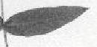 | 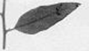
1 | 9
fehlend | vorhanden

Zu 2: Nur Sorten ohne Blattstiel: Blatt: Ansatzstelle

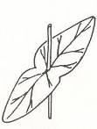 | 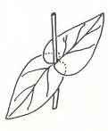 | 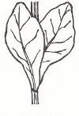
1 | 2 | 3
verwachsen | stengelumfassend | herablaufend

Zu 3, 14, 30: Blattspreite: Länge

Die Länge sollte am größten Blatt eines Astes aus dem Beginn des oberen Drittels der Krone erfaßt werden.

Zu 5, 16, 32: Blattspreite: Verhältnis Länge/Breite

 | 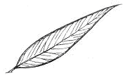 | 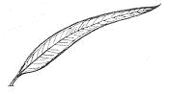
3 | 5 | 7
leicht langgezogen | mäßig langgezogen | stark langgezogen

Zu 7, 18, 34: Blattspreite: Form der Basis

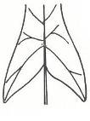 | 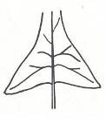 | 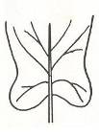 | 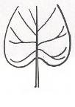
1 | 2 | 3 | 4
pfeilspitzenförmig | spießförmig | geöhrt | herzförmig

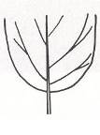 | 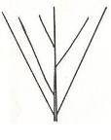 | 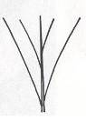 | 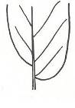
5 | 6 | 7 | 8
stumpf | keilförmig | verjüngt | schräg abstehend

Zu 8, 19, 35: Blattspreite: Form des Scheitels

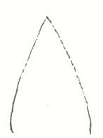 | 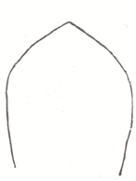 | 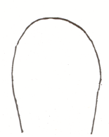 | 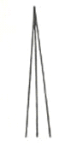
1 | 2 | 3 | 4
spitz | stumpf | abgerundet | pfriemförmig

Zu 9, 20, 36: Blattspreite: Spitze

 | 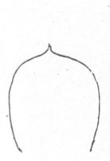 | 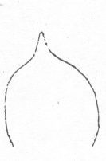
1 | 2 | 3
keine | fein zugespitzt | zugespitzt

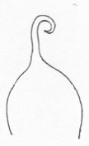 | 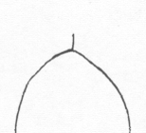 | 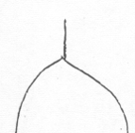
4 | 5 | 6
rankenförmig | mit kurzer aufgesetzter Spitze | begrannt

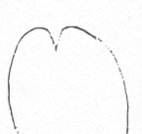 | 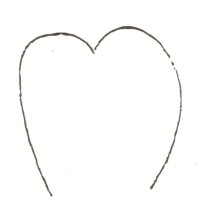
7 | 8
eingekerbt | verkehrt herzförmig

Zu 13, 29: Blatt: Haltung

Dieses Merkmal sollte am Ast in senkrechter Stellung erfaßt werden.

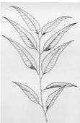 | 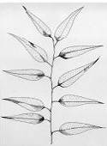 | 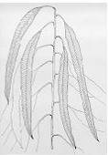
1 | 2 | 3
aufwärts gerichtet | waagerecht | abwärts gerichtet
Zu 22, 40: Primärast: Typ des Ansatzes im Hauptstamm

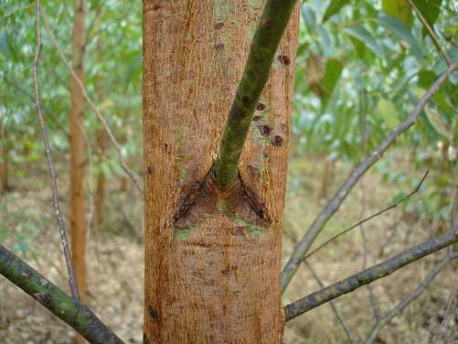 | 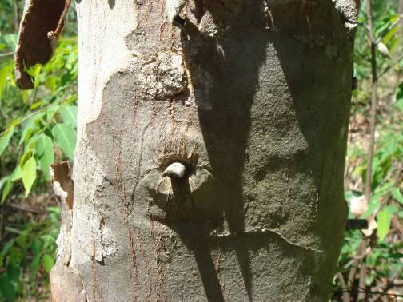
1 | 2
verkehrtes „V“ | kugelförmig

Zu 23: Zweig: Haltung

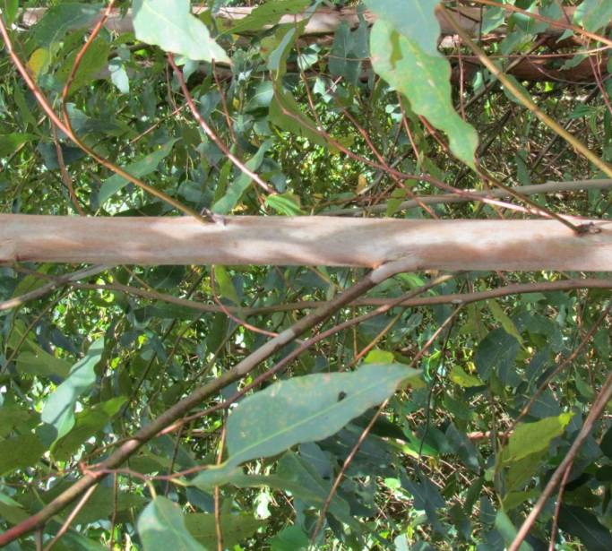 | 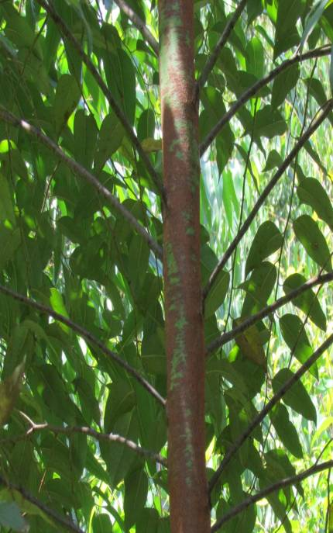
1 | 2
aufwärts gerichtet | halb aufwärts gerichtet

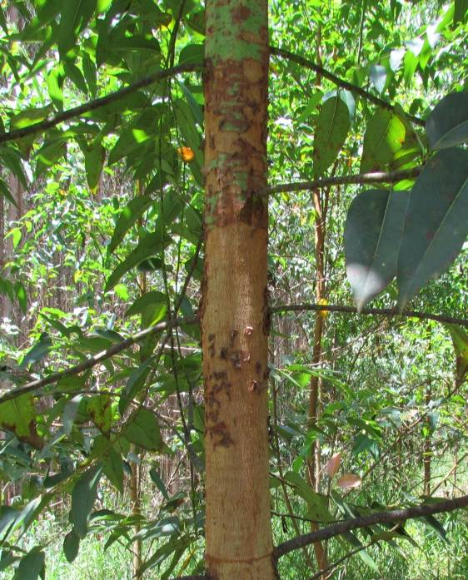
3
waagerecht

Zu 24: Stamm: Rhytidom

Bei manchen Arten werden die Rindenschichten mit wachsendem Durchmesser des Baums gedehnt und können aufbrechen. Ein neues Phellogen entsteht dann im Phloem und die Zellen über dieser neuen Schicht sterben ab und trocknen aus und werden damit Teil der äußeren rauhen Rinde. Diese Rinde wird als Rhytidom bezeichnet.

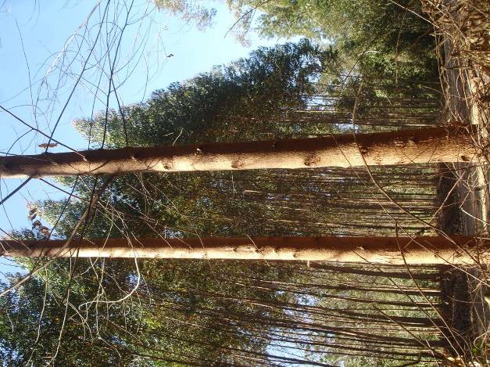 | 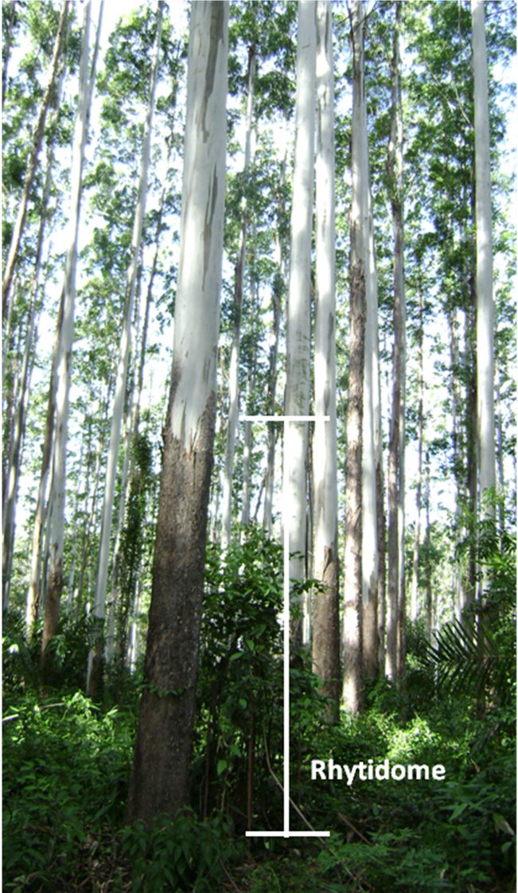  Rhytidom
1 | 9
fehlend | vorhanden

Zu 31: Blattspreite: Breite

Die Beurteiltung sollte am selben Blatt erfolgen, das für Merkmal 28 ausgewählt wurde. Erfassungen sollten am breitesten Teil der Blattspreite erfolgen.

Zu 42: Blüte: Typ

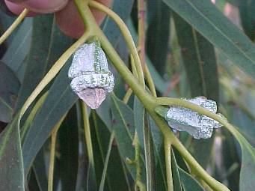 | 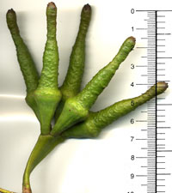
1 | 2
einzeln | Dolde

Zu 45: Dolde: Form des Blütenstiels im Querschnitt

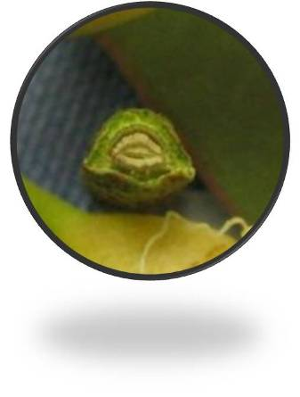 | 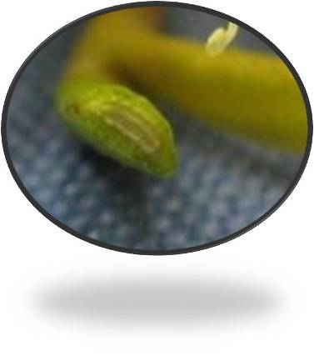
1 | 3
abgerundet | abgeflacht

Zu 46: Blütenknospe: Form des Operculums

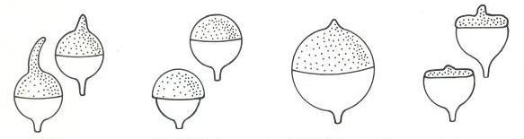

1 | 2 | 3 | 4
hakenförmig | halbkugelförmig | halbkugelförmig fein zugespitzt | abgeflacht mit vorstehender spitzer Spitze

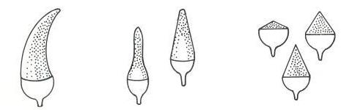

5 | 6 | 7
hornförmig | langgezogen | konisch

Zu 47: Frucht: Blattstiel

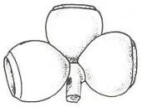 | 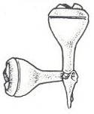
1 | 9
fehlend | vorhanden

Zu 50: Frucht: Form

 | 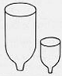 | 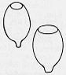 | 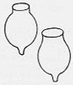
1 | 2 | 3 | 4
konisch | zylindrisch | eiförmig | urnenförmig

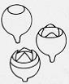 | 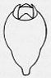 | 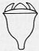 | 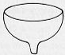
5 | 6 | 7 | 8
kugelförmig | birnenförmig | glockenförmig | halbkugelförmig

Zu 51: Frucht: Beschaffenheit der Oberfläche

Die Beschaffenheit der Frucht sollte an einer Frucht der laufenden Jahreszeit erfaßt werden.

Zu 52: Frucht: Position der Scheibe

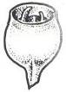 | 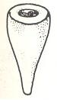 | 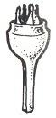
1 | 2 | 3
herablaufend | auf gleicher Höhe | nach oben abstehend

Zu 53: Frucht: Position des Ventils

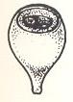 | 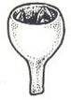
1 | 2 | 3
tief eingesunken | auf Randhöhe | über Rand hervorstehend

Zu 54: Stamm: Beschaffenheit des unteren Rhytidoms

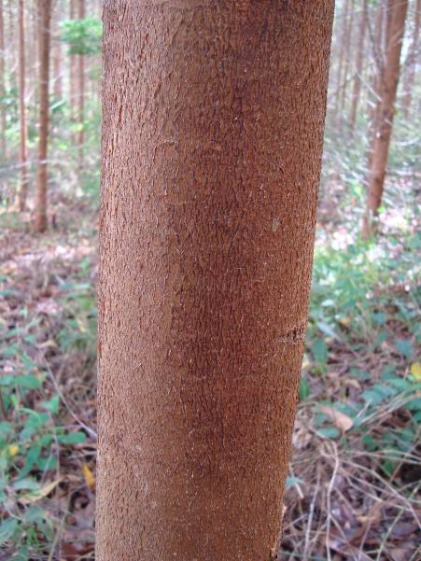 | 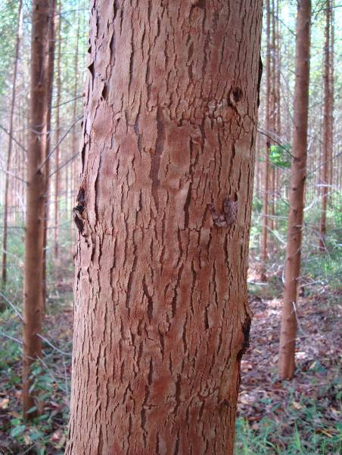
1 | 3
kompakt | fibrös
Zu 55: Stamm: Ausdehnung des Rhytidoms

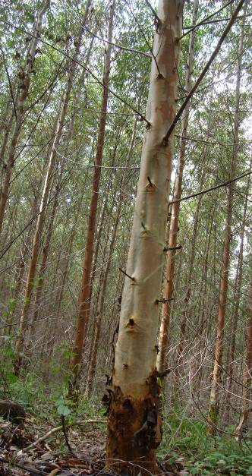 | 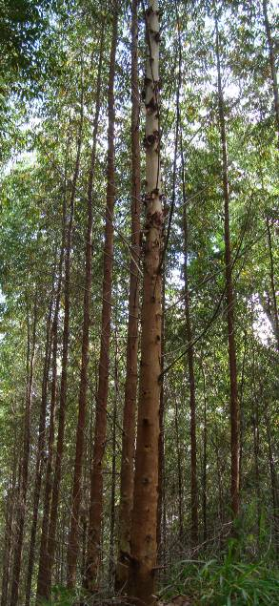 | 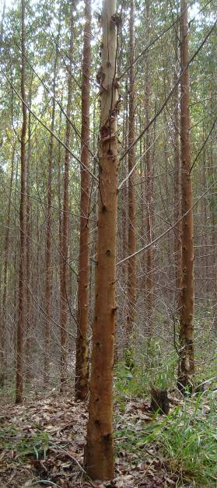
1 | 2 | 3
bis zum unteren Drittel | bis zum mittleren Drittel | bis zum oberen Drittel

Zu 56: Baum: Dichte des Holzes

Die Dichte ist aufgrund des Holzvolumens bei höchster Wassersättigung über die Bestimmung mit der hydrostatischen Waage zu ermitteln gemäß TAPPI Norm #T258 om-94 (Technical Association of Pulp and Paper Industry).

Literatur

Boland, D. J.; Brooker, M. I. H.; Chippendale, G. M.; Hall, N.; Hyland, B. P. M.; Johnston, R. D., Kleinig, D. A. & Turner, J. D., 1994: Forest trees of Autralia. 4ª ed. Melbourne, AU, Nelson: CSIRO, 703 p.

Brooker, M.I.H. & Kleinig, D.A., 1999: Field guide to eucalypts: south – eastern Australia Vol. 1. 2ª ed. Bloomings Books. 353 p.

Brooker, M.I.H. & Kleinig, D.A, 2002: Field guide to eucalypts: south – western and southern Australia Vol. 2. 2ª ed. Bloomings Books. 436 p.

Brooker, M.I.H. & Kleinig, D.A, 2004: Field guide to eucalypts: northern Australia Vol. 3. 2ª ed. Bloomings Books. 400 p.

Chippendale, G. M., 1968: Eucalyptus buds and fruits. Canberra: Forestry and Timber Bureau, AU, 96 p.

FAO, 1981: El eucalipto en la repoblación forestal. Roma, IT, 723 p.

Goes, E., 1985: Os Eucaliptos. Lisboa, PT, 372 p.

Penfold, A.R. & Willis, J.L., 1961: The Eucalypts. New York, US, 551p.

Drawings by: Anna Júlia Passold, Israel Gomes Vieira and Joel F. Penteado Jr.

Technischer Fragebogen

TECHNISCHER FRAGEBOGEN |  |  |  | Seite {x} von {y} |  | Referenznummer:
 |  |  |  |  |  | Antragsdatum:
 |  |  |  |  |  | (nicht vom Anmelder auszufüllen)
TECHNISCHER FRAGEBOGEN
in Verbindung mit der Anmeldung zum Sortenschutz auszufüllen

1. Gegenstand des Technischen Fragebogens
1.1 Gattung |  |  | Eucalyptus L’Hér.
1.2 Untergattung |  |  | Symphyomyrtus
1.3 Sektion |  |  | Transversaria – Exsertaria - Maidenaria
1.4 Art
(bitte ausfüllen)
2. Anmelder
Name
Anschrift
Telefonnummer
Faxnummer
E-Mail-Adresse
Züchter (wenn vom Anmelder
verschieden)
3. Vorgeschlagene Sortenbezeichnung und Anmeldebezeichnung
Vorgeschlagene Sorten-
bezeichnung (falls vorhanden)
Anmeldebezeichnung
#4. Informationen über Züchtungsschema und Vermehrung der Sorte

4.1 Züchtungsschema

Sorte aus:

4.1.1 Kreuzung

a) kontrollierte Kreuzung [ ]
(Elternsorten angeben)

(…………………..…………………………) x (……………..…………..………………..…)
weiblicher Elternteil männlicher Elternteil

b) teilweise bekannte Kreuzung [ ]
(die bekannte(n) Elternsorte(n) angeben)

(…………………..……………………....…) x (……………..………………..…………..…)
weiblicher Elternteil männlicher Elternteil

c) unbekannte Kreuzung [ ]
4.1.2 Mutation [ ]
(Ausgangssorte angeben)

4.1.3 Entdeckung und Entwicklung [ ]
(angeben, wo und wann sie entdeckt und wie sie entwickelt wurde)

4.1.4 Sonstige [ ]
(Einzelheiten angeben)

4.2 Methode zur Vermehrung der Sorte:

4.2.1 Vegetative Vermehrung

a) Stecklinge [ ]

b) In-vitro-Vermehrung [ ]

c) Sonstige (Methode angeben) [ ]

4.2.2 Sonstige [ ]
(Einzelheiten angeben)

5. Anzugebende Merkmale der Sorte (die in Klammern angegebene Zahl verweist auf das entsprechende Merkmal in den Prüfungsrichtlinien; bitte die Note ankreuzen, die derjenigen der Sorte am nächsten kommt).

 | Merkmale |  |  |  |  |  | Beispielssorten |  |  |  | Note
5.1  (1) | Blatt: Blattstiel
 | fehlend |  |  |  |  |  |  |  |  |  | 1[ ]
 | vorhanden |  |  |  |  |  |  |  |  |  | 9[ ]
5.2  (10) | Blatt: Wachsschicht auf der Oberseite
 | fehlend oder gering |  |  |  |  |  | IPB3, IPB4, SUZSP0619 |  |  |  | 1[ ]
 | mittel |  |  |  |  |  | VM08 |  |  |  | 2[ ]
 | stark |  |  |  |  |  | VT06 |  |  |  | 3[ ]
5.3  (22) | Primärast: Typ des Ansatzes im Hauptaststamm
 | verkehrtes “V” |  |  |  |  |  |  |  |  |  | 1[ ]
 | kugelförmig |  |  |  |  |  |  |  |  |  | 2[ ]
5.4  (42) | Blüte: Typ
 | einzeln |  |  |  |  |  |  |  |  |  | 1[ ]
 | Dolde |  |  |  |  |  |  |  |  |  | 2[ ]
5.5  (43) | Nur Sorten mit Blütentyp: Dolde: Blüte: Anzahl der Knospen
 | drei |  |  |  |  |  |  |  |  |  | 1[ ]
 | sieben |  |  |  |  |  |  |  |  |  | 2[ ]
 | neun |  |  |  |  |  |  |  |  |  | 3[ ]
 | elf |  |  |  |  |  |  |  |  |  | 4[ ]
 | mehr als elf |  |  |  |  |  |  |  |  |  | 5[ ]
 | Merkmale |  |  |  |  |  | Beispielssorten |  |  |  | Note
5.6  (50) | Frucht: Form
 | konisch |  |  |  |  |  |  |  |  |  | 1[ ]
 | zylindrisch |  |  |  |  |  |  |  |  |  | 2[ ]
 | eiförmig |  |  |  |  |  |  |  |  |  | 3[ ]
 | urnenförmig |  |  |  |  |  |  |  |  |  | 4[ ]
 | kugelförmig |  |  |  |  |  |  |  |  |  | 5[ ]
 | birnenförmig |  |  |  |  |  |  |  |  |  | 6[ ]
 | glockenförmig |  |  |  |  |  |  |  |  |  | 7[ ]
 | halbkugelförmig |  |  |  |  |  |  |  |  |  | 8[ ]
6. Ähnliche Sorten und Unterschiede zu diesen Sorten

Bitte nachstehende Tabelle und den Kasten für die Angaben darüber benutzen, wie sich Ihre Kandidatensorte von der Sorte (oder den Sorten) unterscheidet, die nach Ihrem besten Wissen am ähnlichsten ist (sind). Diese Angaben können der Prüfungsbehörde behilflich sein, die Unterscheidbarkeitsprüfung effizienter durchzuführen.

Bezeichnung(en) der Ihrer Kandidatensorte ähnlichen Sorte(n) |  | Merkmal(e), in dem (denen) Ihre Kandidatensorte von der (den) ähnlichen Sorte(n) verschieden ist |  |  | Beschreiben Sie die Ausprägung des (der) Merkmals(e) der ähnlichen Sorte(n) |  |  | Beschreiben Sie die Ausprägung des (der) Merkmals(e) Ihrer Kandidatensorte
Beispiel |  | Stamm: Hauptfarbe ohne Rhytidom |  |  | grün |  |  | blaugrün
Bemerkungen:

#7. Zusätzliche Informationen zur Erleichterung der Prüfung der Sorte

7.1 Gibt es außer den in den Abschnitten 5 und 6 gemachten Angaben zusätzliche Merkmale zur Erleichterung der Unterscheidung der Sorte?

Ja [ ] Nein [ ]

(Wenn ja, Einzelheiten angeben)

7.2 Gibt es besondere Bedingungen für den Anbau der Sorte oder die Durchführung der Prüfung?

Ja [ ] Nein [ ]

(Wenn ja, Einzelheiten angeben)

7.3 Sonstige Informationen

8. Genehmigung zur Freisetzung

a) Ist es erforderlich, eine vorherige Genehmigung zur Freisetzung der Sorte gemäß der Gesetzgebung für Umwelt, Gesundheits- und Tierschutz zu erhalten?

Ja [ ] Nein [ ]

b) Wurde eine solche Genehmigung erhalten?

Ja [ ] Nein [ ]

Sofern die Frage mit „ja“ beantwortet wurde, bitte eine Kopie der Genehmigung beifügen.

9. Informationen über das zu prüfende oder für die Prüfung einzureichende Vermehrungsmaterial

9.1 Die Ausprägung eines Merkmals oder mehrerer Merkmale einer Sorte kann durch Faktoren wie Schadorganismen, chemische Behandlung (z. B. Wachstumshemmer oder Pestizide), Wirkungen einer Gewebekultur, verschiedene Unterlagen, Edelreiser, die verschiedenen Wachstumsstadien eines Baumes entnommen wurden, usw., beeinflußt werden.

9.2 Das Vermehrungsmaterial darf keiner Behandlung unterzogen worden sein, die die Ausprägung der Merkmale der Sorte beeinflussen würde, es sei denn, daß die zuständigen Behörden eine solche Behandlung gestatten oder vorschreiben. Wenn das Vermehrungsmaterial behandelt worden ist, müssen die Einzelheiten der Behandlung angegeben werden. Zu diesem Zweck geben Sie bitte nach bestem Wissen an, ob das zu prüfende Vermehrungsmaterial folgendem ausgesetzt war:

a) Mikroorganismen (z. B. Viren, Bakterien, Phytoplasma) Ja [ ] Nein [ ]

b) Chemischer Behandlung (z. B. Wachstumshemmer, Pestizide) Ja [ ] Nein [ ]

c) Gewebekultur Ja [ ] Nein [ ]

d) Sonstigen Faktoren Ja [ ] Nein [ ]

Wenn „Ja“, bitte Einzelheiten angeben.

10. Ich erkläre hiermit, daß die Auskünfte in diesem Formblatt nach meinem besten Wissen korrekt sind:

Anmeldername

Unterschrift Datum

[Ende des Dokuments]

* Diese Namen waren zum Zeitpunkt der Einführung dieser Prüfungsrichtlinien richtig, können jedoch revidiert oder aktualisiert werden. [Den Lesern wird empfohlen, für neueste Auskünfte den UPOV-Code zu konsultieren, der auf der UPOV-Website zu finden ist (www.upov.int).]
# Die Behörden könnten es zulassen, daß bestimmte dieser Auskünfte in einem vertraulichen Abschnitt des Technischen Fragebogens erteilt werden.
# Die Behörden könnten es zulassen, daß bestimmte dieser Auskünfte in einem vertraulichen Abschnitt des Technischen Fragebogens erteilt werden.

